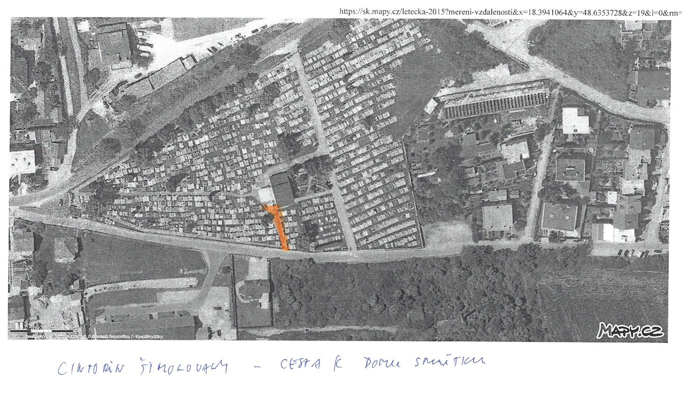
PRÍLOHA Č. 4

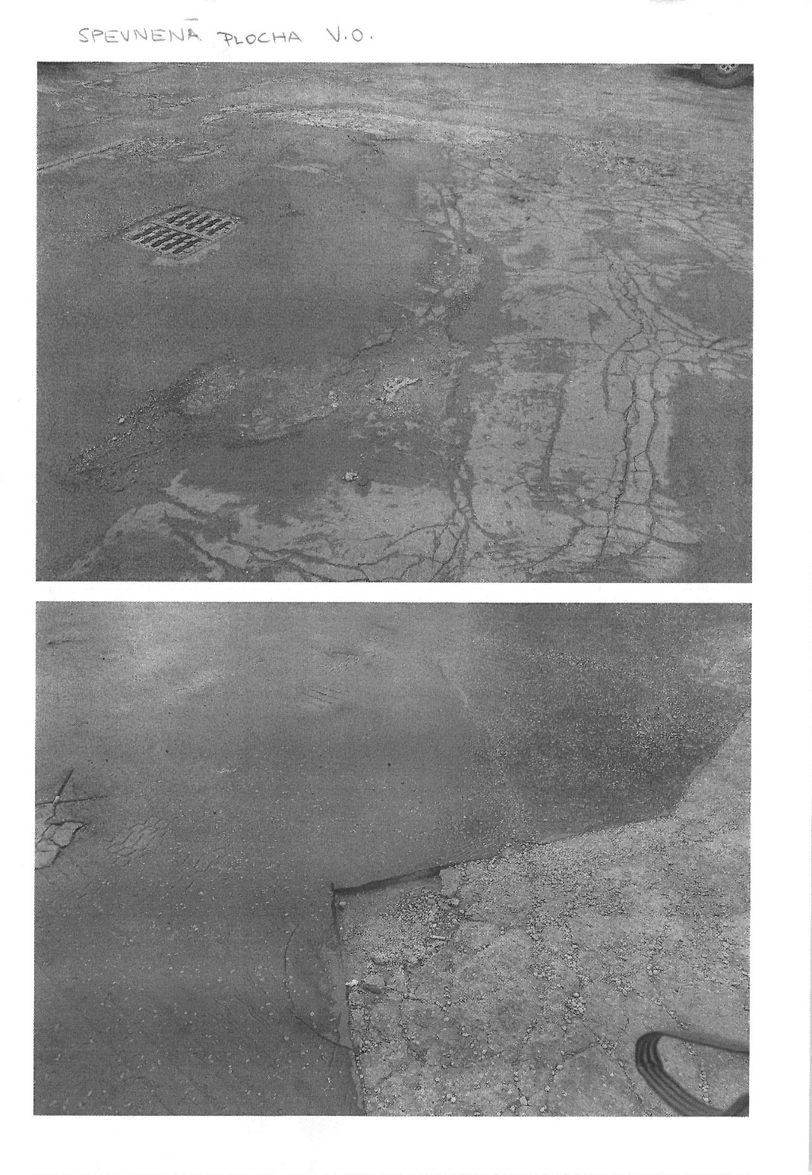
PRÍLOHA Č. 5

